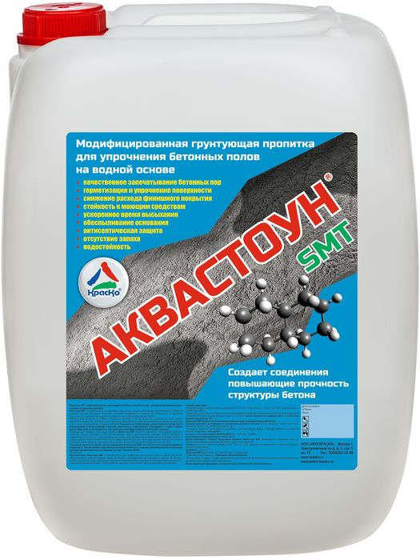
Аквастоун SMT
модифицированная грунтующая пропитка на водной основе для упрочнения бетонных полов

- повышение стойкости бетона к истиранию на 25%
- качественное запечатывание бетонных пор
- герметизация и упрочнение поверхности
- снижение расхода финишного покрытия
- стойкость к моющим средствам
- грязеотталкивающие свойства
- ускоренное время высыхания
- обеспыливание основания
- антисептическая защита
- отсутствие запаха
- водостойкость

Аквастоун SMT – модифицированная грунт-пропитка на водной основе с содержанием современных нано-компонентов для упрочнения, грунтования и обеспыливания бетонных полов.

Аквастоун SMT специально разработан для грунтования бетонных полов с целью их упрочнения и обеспыливания. Также для усиления адгезии финишных покрытий к бетонной поверхности, защиты его поверхности от факторов биологического поражения вызываемого произрастанием грибков и образования плесени.

Благодаря современным решениям, инновационный состав Аквастоун SMT содержит нано-компоненты, за счет чего пропитка глубоко проникает в поверхность бетонного основания, создавая не просто защитную пленку на поверхности, а встраиваясь в молекулярную структуру бетона, тем самым обеспыливает и многократно упрочняет его.
Достигается такой результат в следствии особой химической реакции с присутствующими в бетоне компонентами, в процессе протекания которой, образуются прочные и нерастворимые в воде минералы, уплотняющие структуру бетона в порах. С годами эти минералы не разрушаются, а наоборот продолжают заполнять свободные поры, тем самым покрытие не истирается, а только упрочняется, в силу чего поверхность бетона полируется при движении по нему.
Аквастоун SMT значительно снижает водопоглощение обработанного основания за счет чего обладает грязеотталкивающими свойствами, а благодаря водной основе грунт-пропитка используется для обработки, как старого, так и свежеуложенного бетона с остаточной влажностью до 15%.

Инновационные компоненты грунтующей пропитки Аквастоун SMT, создают высокопрочные соединения, многократно повышающие монолитность структуры бетонного основания и увеличивая стойкость к истиранию на 25%.
Модифицированная пропитка Аквастоун SMT, рекомендуется к применению для:
- упрочнения бетонных полов
- обеспыливания бетонных полов;
- создания адгезионного слоя;
- повышения водонепроницаемости бетона;
- повышения стойкости к истиранию бетонных топингов.
Ускоренное время высыхания - важное преимущество Аквастоун SMT, спустя всего 3 часа после обработки поверхности, обеспыленное и упрочнённое основание может быть окрашено (рекомендуемыми в комплексном применении) финишными эмалями Тексипол-Аква и Полимерстоун-Аква.

Применение
Грунт-пропитка Аквастоун SMT рекомендуется для проведения грунтовочных работ с целью упрочнения, обеспыливания и антисептирования полов на объектах промышленного и гражданского назначения:
- жилые и административные здания;
- медицинские учреждения;
- образовательные учреждения;
- производственные комплексы;
- склады и подсобные помещения;
- торговые центры, магазины, супермаркеты;
- крытые автомобильные парковки.
Пропитка рекомендуется к использованию в детских, дошкольных и медицинских учреждениях, а также в любых других общественных помещениях с повышенными санитарно-эпидемиологическими нормами.
Способ применения
Основание должно соответствовать требованиям СНиП 2.03.13-88 «Полы» и СНиП 3.04.03-87 «Изоляционные и отделочные работы».

Работа с грунт-пропиткой не требует специальных навыков, а сам материал при нанесении не имеет резкого неприятного запаха! Этот фактор зачастую является определяющим в удобстве применения в помещениях закрытого типа, а также помещениях со слабой вентиляцией.

Поверхность должна быть чистой и сухой, не должна содержать цементного (известкового) молочка, для его удаления применяются мозаично-шлифовальные машины.

Пропитку можно наносить на влажный бетон с остаточной влажностью не более 15%.

Аквастоун SMT полностью готов к применению.

- Пропитка наносится на поверхность кистью или валиком в 1-2 слоя (2 слой наносится, через 2 часа после нанесения первого, но не более, чем через сутки);
- Окрашивание обработанной поверхности возможно через 3 часа, но не позднее, чем через сутки;
- Проведение обработки бетона следует осуществлять при температуре воздуха от +5˚С до +30˚С и с относительной влажностью воздуха – не выше 80 %;
- Время высыхания до степени 3 при t (20,0±0,5) °С, ч, не более — 2 часов;
- Окончательной твердости поверхность достигает, в течение 7 дней.

После нанесения и полного высыхания пропитки Аквастоун SMT рекомендуется шлифовка пола для обеспечения хорошего сцепления поверхности и финишного покрытия.

Расход
Расход грунт-пропитки составляет 140-150г на 1 кв.м. поверхности в зависимости от вида, марки (класса) бетона и его состояния.

Тара
Тара 20 кг. Внимание! Этикетка оснащена защитными элементами от подделок.

Хранение
Хранить в прочно закрытой таре при температуре от +5°С​ до +50 °С. Не замораживать.
Гарантийный срок хранения — 9 месяцев со дня изготовления.

Меры предосторожности
При проведении внутренних работ, а также после их окончания тщательно проветрить помещение.
Использовать индивидуальные средства защиты.

Технические данные
Основа материала | акриловая смола с целевыми добавками
Внешний вид | жидкость молочно-белого цвета
Условная вязкость по В3-246 (сопло 4), сек, не менее | 15
Время высыхания до степени 3 при t (20,0±0,5)°С, ч, не более | 2
Адгезионная прочность, баллов, не более | 1
Рабочий интервал температур после набора прочности | от-50 до +70°С
Внешний вид плёнки после высыхания | бесцветная, полуглянцевая
Готовность к пешеходным нагрузкам t (20,0±0,5)°С, ч | 12
Окончательный набор прочности (20,0±0,5)°С, суток | 7
Сухой остаток, % | 16
Ph | 10
ТУ | 20.59.59-034-01524656-2019

